莆田学院 新工科产业学院
实 验 报 告
课程名称：《Java程序设计》 | 专业：软件工程 | 实验时间：2022.xx.xx
班级：软工21xx | 学 号： | 姓 名：
实验名称：泛型及集合类综合设计应用 | 指导老师：余一聪 | 成 绩：

一、实 验 目 的:
1、掌握Java泛型的的概念和实现及集合框架的接口和实现类。
2、理解泛型类、泛型接口、泛型方法的特点。
3、掌握List<E>接口及其实现类LinkedList<E>、ArrayList<E>。
4、了解Set<E>接口及其实现类HashSet<E>、TreeSet<E>。
5、了解Map<KV>及其实现类HashMap<KV>、TreeMap<K,V>。

二、实 验 设 备 与 器 件
1、Windows计算机系统，安装相应的开发工具。

- 实 验 内 容 与 步 骤
实验题：（1）用LinkedList存放对象。利用面向对象的思想，创建以下类：
Person类，包含Person的姓名和身份证号码,覆盖Object类的toString()方法，显示“姓名：XXX 身份证号：XXX”。
Student类，继承Person类，包含学生的语文、数学、英文课的成绩，并覆盖父类的toString()方法，显示“姓名：XXX 身份证号：XXX 语文：XXX 数学：XXX 英文：XXX”。
Teacher类，继承Person类，包含教师的教学课程。并覆盖父类的toString()方法，显示“姓名：XXX 身份证号：XXX 教学课程：XXX”。

（2）分别为以上三个类创建对象：
Person对象 | Student对象 | Teacher对象
姓名：张三 | 姓名：李四 | 姓名：英明
身份证号：12310000 | 身份证号：12320000 | 身份证号：12330000
 | 语文： 89 | 工资：4000
 | 数学： 93
 | 英文： 94
（3）将这三个对象存放在一个LinkedList对象中：

LinkedList<Person> list=new LinkedList<Person>();
（4）在主类中，通过调用toString()方法打印出LinkedList中存放的内容。(注意对象上转型的使用)，运行示例如下：
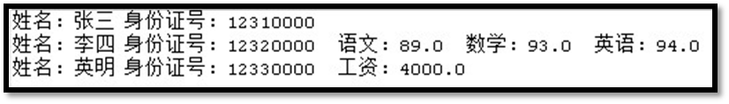
（5）练习使用LinkedList的其他方法。将自己的信息（必须使用自己的信息）添加到链表的开头，以及结尾，然后再删除自己的信息。
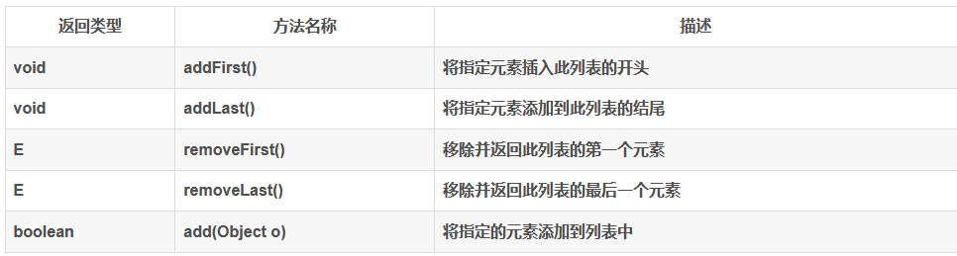

四、实 验 结 果 及 分 析：
实验题：

五、实 验 总 结 与 规 划：
1、实验过程中碰到的问题及对应的解决方案。

2、本次实验带给你的启发及未来的学习思路。

